**Guía Completa del Taller: Bases de Datos, Seguridad y Compromiso Social en la Informática**

1. **Introducción:**

Pequeña introducción a los contenidos del taller. Ejemplo:

Durante este taller aprenderán a:

* Diseñar un sistema de base de datos desde cero.
* Crear tablas y relaciones utilizando MySQL.
* Aplicar principios de seguridad como encriptación y control de accesos.
* Reflexionar sobre la ética y la responsabilidad social al manejar datos personales.

**Explicar un poco la relación con el compromiso social, por ejemplo**: El manejo correcto de la información, especialmente de datos personales, es clave para actuar con ética, proteger la privacidad de las personas y evitar vulneraciones. Esta es una responsabilidad central en el campo de la informática.

**Conceptos de Bases de Datos**

* **Generales:** 
  + Base de Datos
  + Tabla
  + Campo (Tipos de datos comunes)
  + Registro (Tupla)
  + Dato
  + Información
  + Relaciones
  + SGBD (MySQL)
  + Tipos de BD
* Posiblemente, un Kahoot con premio.

1. **Ejemplo y desarrollo de los diagramas:**

Llevar un diagrama de ejemplo y otro para realizar en vivo.

* **Entidad relación ER**
  + Entidad
  + Atributo (Tipos)
  + Relaciones
  + Llaves (PK, FK…)
  + Cardinalidad (1:1, 1: N, N:M)
* **Relacional:** 
  + Tabla
  + Relaciones
  + Campos
  + Cardinalidad
  + Llaves,
  + Normalización, etc..

1. **SQL y su sintaxis básica**

* **¿Qué es SQL?**

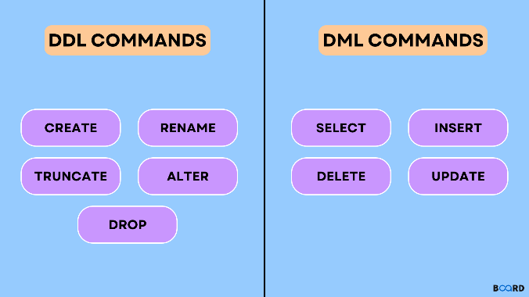



* **Definiciones de Claves y Atributos:**
  + PRIMARY KEY: Identificador único por tabla.
  + FOREIGN KEY: Clave foránea que enlaza con otra tabla.
  + AUTO_INCREMENT: Incremento automático del ID.
  + NOT NULL, UNIQUE: Restricciones comunes en atributos.
* **Implementación en MySQL (con el ejemplo del diagrama)**
  + Crear la Base de Datos
  + Crear Tablas
  + Insertar Datos
  + Realizar consultas(simples)

1. **Seguridad**

**Importancia**: La protección de los datos es una responsabilidad ética y legal. Violaciones de seguridad pueden afectar gravemente la confianza y la integridad de una institución.

* **Encriptación de datos (usando AES_Encrypt)**
* **Control de Accesos** (Crear usuarios con distintos permisos dentro del servidor).

1. **Conexión con la Interfaz de Usuario**
2. **Conclusiones:**

* **Bases de datos**: Planificar antes de ejecutar mejora la estructura y mantenimiento.
* **Seguridad**: Cifrar datos y limitar accesos es esencial.
* **Compromiso social**: La ética informática implica proteger los derechos de quienes confían sus datos a nuestros sistemas.